My Fluffy Eva

Введение

"MyFluffyEva" представляет собой очаровательный мобильный раннер с элементами приключения, где игрокам предстоит управлять пушистой и харизматичной собачкой Евой в её веселой погоне за озорным котом. Игра выполнена в воксельном стиле с акцентом на "милоту" и призвана подарить игрокам лёгкое и позитивное развлечение.

## Игровой процесс

MyFluffyEva предлагает увлекательный игровой процесс в жанре endless-runner, где управление максимально адаптировано для мобильных устройств. Простая и отзывчивая система ввода позволяет игрокам легко освоить основные действия: вертикальные свайпы выполняют прыжки разной высоты в зависимости от продолжительности касания, короткие свайпы вниз активируют эффектное скольжение под низкими препятствиями, а горизонтальные движения переключают Еву между тремя параллельными дорожками.

Ключевые особенности геймплея:

1. Автоматическое движение - Ева постоянно бежит вперед, создавая динамичный и напряженный игровой процесс

2. Процедурная генерация уровней обеспечивает уникальное прохождение каждый раз:

* Препятствия комбинируются в случайном порядке
* Расстояния между объектами варьируются

Система управления была тщательно протестирована для достижения идеального баланса:

* Минимальная задержка между вводом и реакцией персонажа
* Четкие зоны распознавания жестов
* Визуальные подсказки для сложных комбинаций
* Возможность кастомизации чувствительности

Уровневая структура построена по принципу "просто освоить - сложно мастерски пройти":

* Первые 30 секунд - обучение базовым механикам
* Постепенное введение новых типов препятствий
* Периодические "интенсивные" участки с повышенной сложностью
* Секретные альтернативные маршруты для опытных игроков

Динамическая сложность автоматически подстраивается под навык игрока:

* Анализируется количество успешных попыток
* Учитывается процент собранных предметов
* Корректируется частота появления препятствий
* Меняется скорость бега персонажа

Такая продуманная реализация классической механики раннера обеспечивает плавную кривую обучения, сохраняя при этом глубину и реиграбельность для опытных пользователей.

## Главный персонаж

Центральным персонажем игры, безусловно, является Ева - очаровательная собака породы алабай и хаски, которая сразу же приковывает к себе внимание своим невероятно выразительным и харизматичным образом. Ее внешний вид тщательно продуман до мельчайших деталей: от мягкой, переливающейся на свету шерстки прохладных серых оттенков до больших, полных эмоций глаз, которые умеют передавать целую гамму чувств - от радостного возбуждения до комичного недоумения.

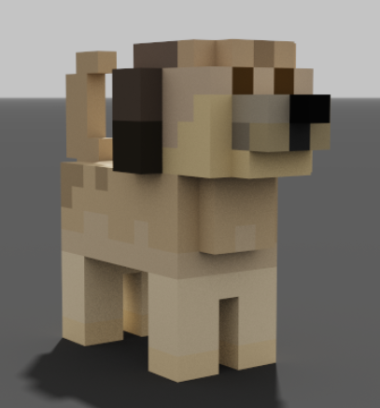

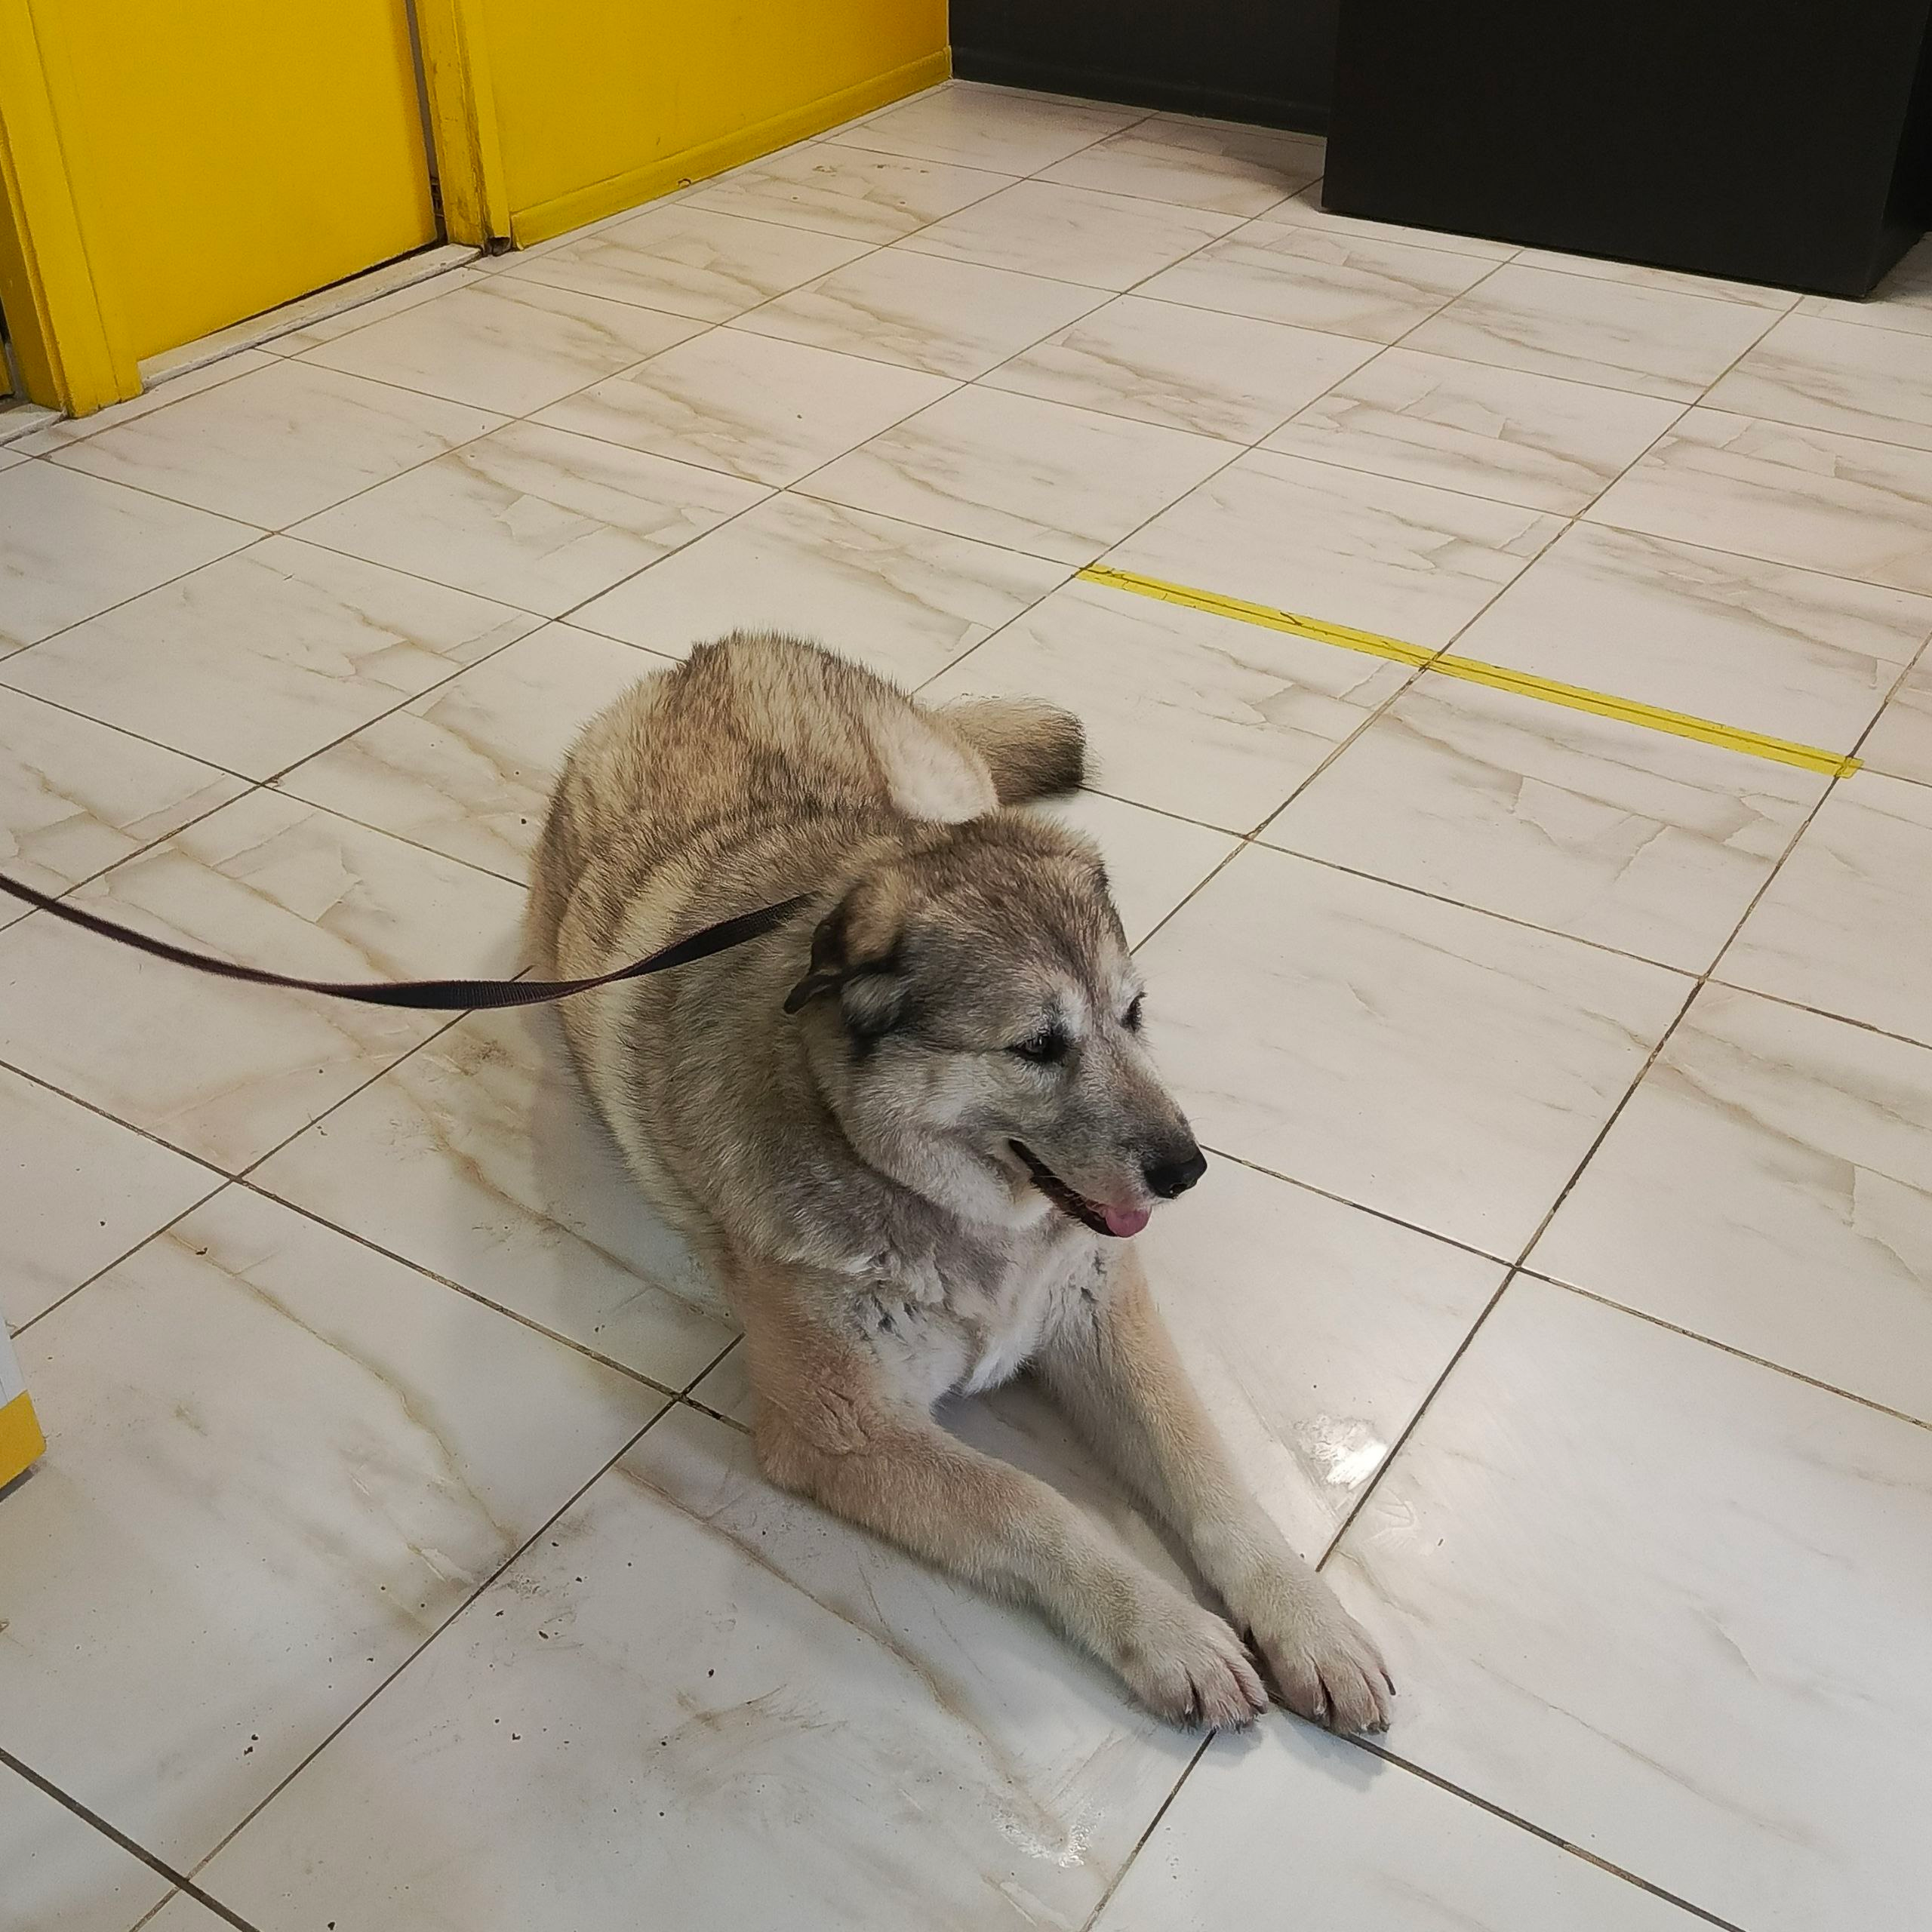

Что касается игровых характеристик, то Ева обладает идеально сбалансированными качествами, которые делают ее не только симпатичной, но и эффективной в игровом процессе:

* Харизма, которая проявляется в ее милой внешности и заразительной энергии, мгновенно располагающей к себе игроков. Скорость, достаточная для динамичного и захватывающего геймплея, но не чрезмерная, чтобы игра оставалась комфортной.
* Ловкость, позволяющая ей с легкостью преодолевать препятствия, совершать точные прыжки и резкие маневры.
* Упорство, благодаря которому она никогда не сдается и продолжает погоню, сколько бы раз ни сталкивалась с трудностями.

Все эти черты в совокупности создают персонажа, который не просто выполняет функцию игрового аватара, а становится настоящим любимцем для игроков, вызывая у них улыбку и желание снова и снова возвращаться в игру, чтобы провести время в компании этой невероятно милой и энергичной собачки.

## Сеттинг и мир игры

Сеттинг MyFluffyEva разворачивается вокруг уютного мира, где живет наша главная героиня - собака Ева.

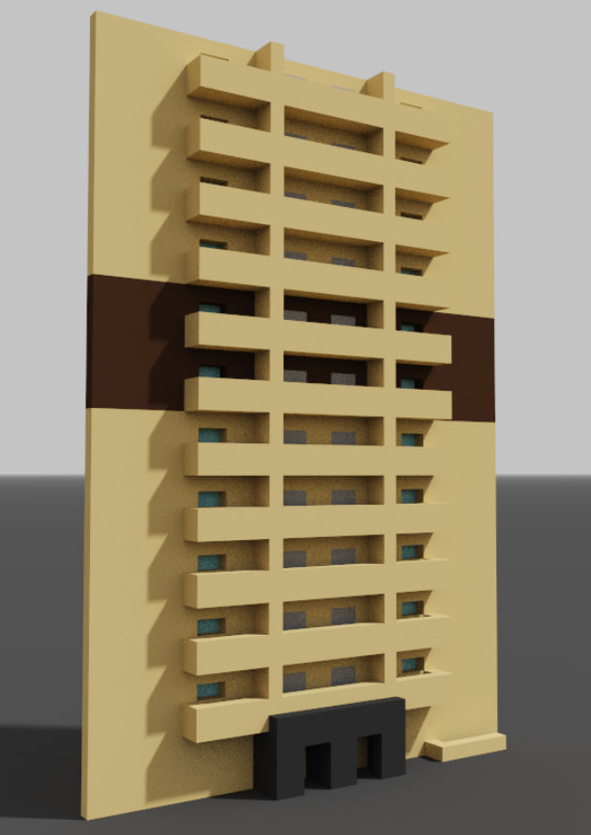

Игровая вселенная начинается с ее дома, тщательно проработанного до мельчайших деталей. Это милое пространство с мягким ковриком у входа, любимыми игрушками, разбросанными по полу, и солнечными бликами на деревянных поверхностях. Здесь все дышит теплотой и домашним уютом, создавая идеальную стартовую точку для приключений.

Из этого безопасного убежища Ева отправляется в свои ежедневные погони за уличным котом, что позволяет игроку постепенно исследовать различные локации, каждая из которых является естественным продолжением домашней атмосферы:

Придомовая территория с аккуратно подстриженными газонами, цветущими клумбами и бельевой веревкой, которая становится первым испытанием для ловкости

Тихий городской квартал, где фонарные столбы превращаются в препятствия, а припаркованные велосипеды - в платформы для прыжков

Соседский сад с грядками овощей, садовыми инструментами и ульем, которого лучше избегать

Парковая зона с беговыми дорожками, детской площадкой и утиным прудом

Каждая локация сохраняет единый визуальный стиль, но при этом обладает уникальными:

Препятствиями (садовые скамейки, качели, строительные ограждения)

Интерактивными элементами (лужи для разбрызгивания, листья для подбрасывания)

Секретными зонами (уютные уголки с дополнительными бонусами)

Особое внимание уделено смене времени суток - утренние пробежки отличаются мягким освещением, дневные - яркими солнечными бликами, а вечерние - длинными тенями и теплым светом фонарей. Сезонные изменения (осенние листья, зимний снег, весенние лужи) добавляют разнообразия в привычные маршруты.

Этот тщательно продуманный сеттинг создает ощущение живого, дышащего мира, где каждое место имеет свою историю и назначение, а Ева чувствует себя как дома в любой точке своего маленького, но такого уютного мирка.

## Основные механики геймплея

Геймплей MyFluffyEva построен на проверенных механиках жанра раннер, дополненных уникальными элементами, которые делают игру по-настоящему увлекательной. Основу составляет интуитивно понятное управление - игрок проводит пальцем по экрану, чтобы заставить Еву прыгать через препятствия, уворачиваться от преград и менять полосы движения.

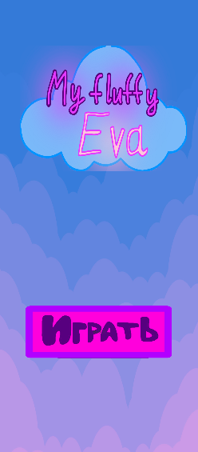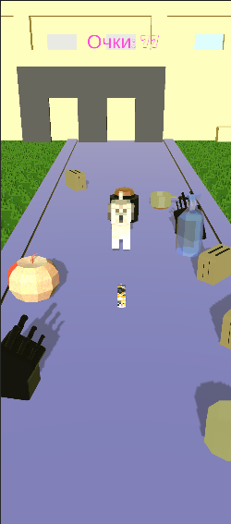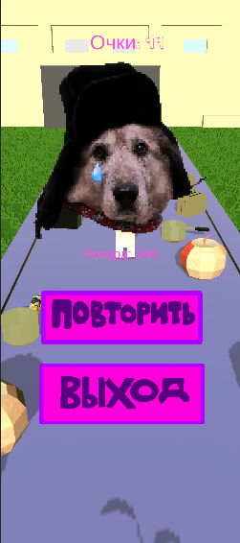

## Визуальный стиль и арт

Визуальный стиль MyFluffyEva представляет собой гармоничное сочетание очаровательной мультяшной эстетики и качественной 3D-графики. Игра выполнена в яркой, жизнерадостной цветовой гамме с преобладанием теплых оттенков, которые создают уютную и дружелюбную атмосферу. Все элементы дизайна - от персонажей до окружения - отличаются плавными, мягкими формами и тщательной проработкой деталей.

Главная героиня Ева воплощает в себе идеал "милоты" - ее образ строится на контрасте крупных выразительных глаз, пушистой шерстки золотистого оттенка и забавных пропорций, характерных для стилизованных мультперсонажей. Особое внимание уделено анимации: каждое движение Евы, от радостного виляния хвостом до смешных спотыканий, подчеркивает ее харизму и обаяние.

Антагонист - уличный кот - выполнен в той же визуальной стилистике, но с акцентами на его хулиганский характер.

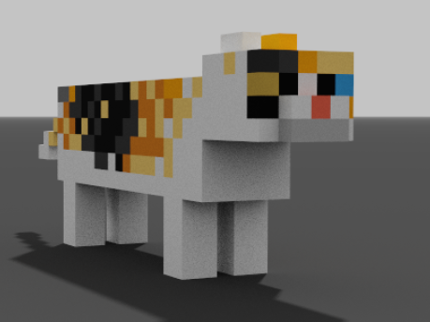

Его дизайн включает хитрый взгляд, слегка растрепанную шерсть и характерную ухмылку, делающую его одновременно симпатичным и забавно-зловредным.

## Звук и музыка

Звуковое сопровождение MyFluffyEva создает теплую и динамичную атмосферу, идеально дополняющую игровой процесс. В меню звучит спокойная, уютная мелодия, настраивающая на расслабленное настроение. Когда же начинается погоня, музыка становится энергичной и заряжает игрока бодростью, подчеркивая азарт и скорость.

## Целевая аудитория

Основные демографические группы:

Дети 6-12 лет (первичная аудитория):

* Привлекаются яркой мультяшной графикой и очаровательным главным героем
* Вовлекаются через простые игровые механики, не требующие сложного обучения
* Особый акцент на эмоциональной привязанности к персонажу Еве
* Важность родительского одобрения (игра имеет образовательные элементы)

Казуальные игроки 20-35 лет (вторичная, но значимая аудитория):

* Ценят качественную графику и релаксационный геймплей
* Воспринимают игру как антистресс-механизм
* Готовы к микроплатежам за кастомизацию
* Активные пользователи социальных сетей

Дополнительные аудитории:

* Родители (30-45 лет) - принимают решение о покупке/скачивании
* Любители животных - особая вовлечённость через тематику
* Коллекционеры игрового арта - ценят визуальную составляющую

Платформенное распределение:

* Мобильные платформы (первичный релиз):
* iOS (оптимизация для последних моделей iPhone и iPad)
* Android (поддержка широкого спектра устройств)
* Особое внимание производительности на среднебюджетных устройствах

Потенциальные платформы для портирования:

* Nintendo Switch (идеально подходит по стилистике)
* PC (Steam, Epic Store - облегчённая версия)
* Возможность интеграции с игровыми подписками (Apple Arcade, Google Play Pass)

## Заключение

"MyFluffyEva" успешно сочетает привлекательный визуальный стиль, простой но увлекательный геймплей и широкие возможности кастомизации, что обеспечивает высокий реиграбельный потенциал. Перспективы развития проекта включают добавление новых миров и персонажей, внедрение мультиплеерного режима и создание мерча с изображением главной героини. Благодаря тщательно продуманному сочетанию очаровательной эстетики и качественной игровой механики, игра имеет все шансы завоевать любовь самой широкой аудитории.